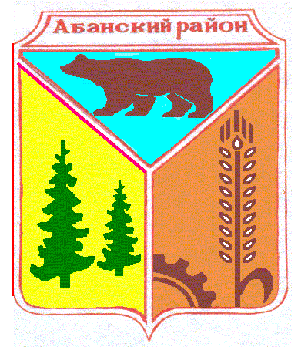

**Администрация Долгомостовского сельсовета**

**Красноярского края**

ПОСТАНОВЛЕНИЕ

|  |  |  |
| --- | --- | --- |
| 08.12.2017г | с. Долгий Мост | № 70п |

О присвоении адреса

В связи с инвентаризацией адресного хозяйства в с. Долгий Мост, на основании Устава Долгомостовского сельсовета Абанского района Красноярского края ПОСТАНОВЛЯЮ:

1.Жилому дому, расположенному на территории Долгомостовского сельсовета присвоить адрес: Россия, Красноярский край, Абанский район, с. Долгий Мост, ул.Горького,д.1А;

- жилому дому, расположенному на территории Долгомостовского сельсовета присвоить адрес: Россия, Красноярский край, Абанский район, с. Долгий Мост, ул. Горького,д.1Б;

- жилому дому, расположенному на территории Долгомостовского сельсовета присвоить адрес: Россия, Красноярский край, Абанский район, с. Долгий Мост, ул. Горького,д.1В;

- жилому дому, расположенному на территории Долгомостовского сельсовета присвоить адрес: Россия, Красноярский край, Абанский район, с. Долгий Мост, ул. Горького,д.2Б;

- жилому дому, расположенному на территории Долгомостовского сельсовета присвоить адрес: Россия, Красноярский край, Абанский район, с. Долгий Мост, ул. Заречная,д.1А;

- жилому дому, расположенному на территории Долгомостовского сельсовета присвоить адрес: Россия, Красноярский край, Абанский район, с. Долгий Мост, ул. Заречная,д.2А;

- жилому дому, расположенному на территории Долгомостовского сельсовета присвоить адрес: Россия, Красноярский край, Абанский район, с. Долгий Мост, ул. Заречная,д.5А;

- жилому дому, расположенному на территории Долгомостовского сельсовета присвоить адрес: Россия, Красноярский край, Абанский район, с. Долгий Мост, ул. Заречная,д.9А;

- жилому дому, расположенному на территории Долгомостовского сельсовета присвоить адрес: Россия, Красноярский край, Абанский район, с. Долгий Мост, ул.Пушкина,д.74;

Глава

Долгомостовского сельсовета Н.И.Шишлянникова